Kipshoarma met rauwkostsalade

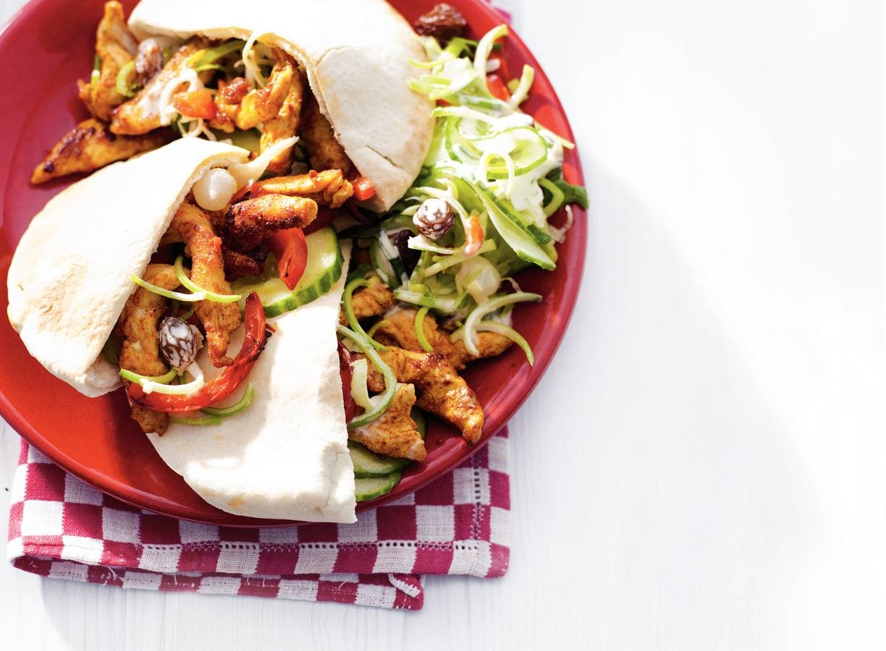
Ingrediënten :4 personen
1 komkommer
2 zakken Hollandse rauwkost
3 el sladressing knoflook
1 el olijfolie
1 schaal kipfiletreepjes
1 rode paprika
1 pak shoarmabroodjes

Aan de slag
Meng de komkommer, rauwkost en sladressing. Breng op smaak met peper en zout.
Verhit de olie in een wok en roerbak de kipshoarma 2 min. Schep de paprika erdoor en bak nog 4 min.
Rooster ondertussen de broodjes in de broodrooster bruin en knapperig. Snijd ze open. Schep er wat salade in en verdeel de shoarma erover. Leg op een schaal en serveer met de rest van de salade.

